1) En la primera actividad, se nos presentó un emocionante desafío: crear un recorrido para un cocinero en un juego similar a Burgertime. Nuestra misión fue revisar una imagen que mostraba una serie de ingredientes, y a partir de ahí, diseñar un algoritmo que permitiera al cocinero recolectar los ingredientes necesarios para su receta. Para lograr esto, trabajamos en el desarrollo de pseudocódigo y diagramas de flujo, que nos ayudaron a visualizar y representar las instrucciones y procedimientos necesarios para el recorrido del personaje.

Adjunto el diagrama UML donde está la clase Padre Persona, de la cual heredan sus atributos y métodos la clase Cocinero y Camarero

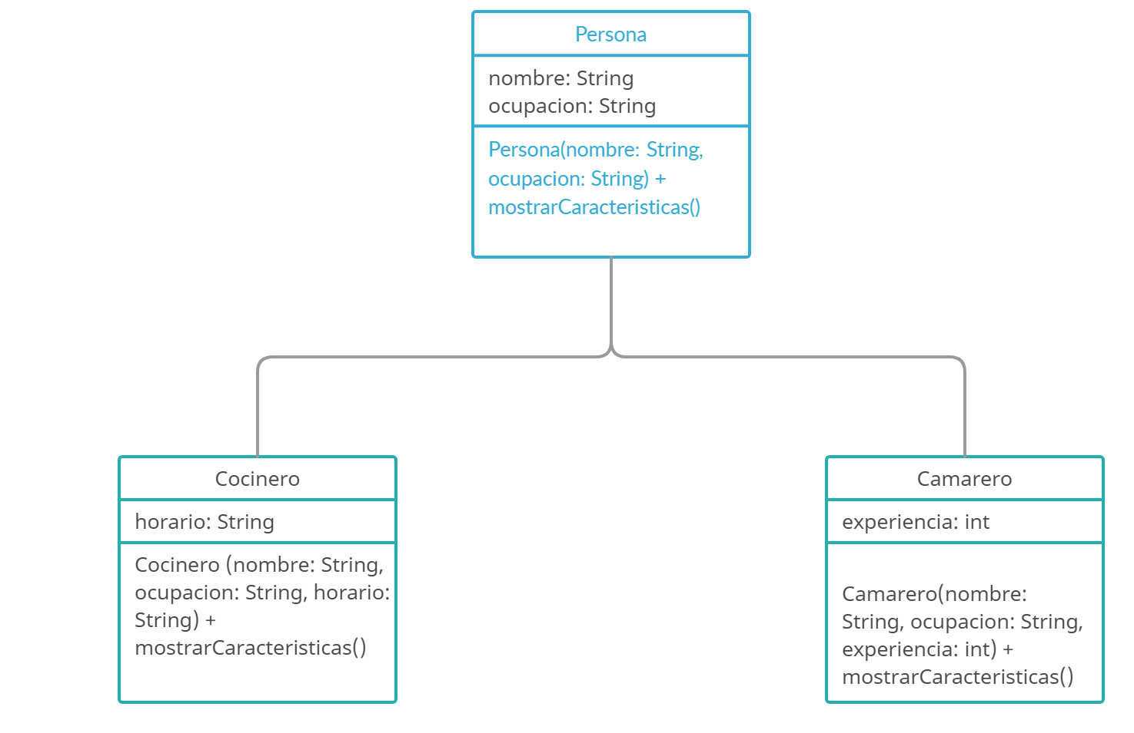  
Además adjunto el diagrama de flujo, clases y pseudocódigo utilizado

<https://drive.google.com/file/d/1JQ9V7-sciFqOLmK2kE-8hjqaYPR-dCpZ/view?usp=sharing>